Выпуск , ноябрь 2025г.

Поздравок
Сегодня в номере: День Матери, поздравления с праздником.
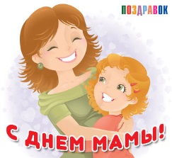Маленькие советы.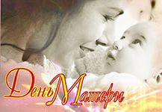

С Днем Матери, милые мамы!

Мама, мамочка... Сколько тепла таит это магическое слово, которым называют самого дорогого, близкого, единственного человека. Материнская любовь греет нас до старости.
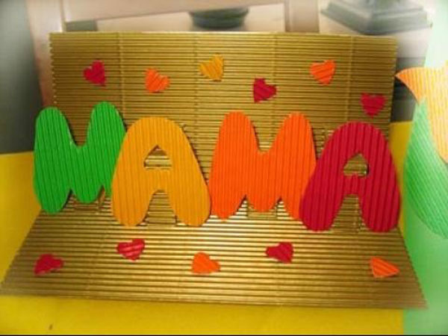
Самым дорогим от сыновей и дочерей...
Без солнца не цветут цветы, без любви нет счастья, без женщины нет любви, без матери нет ни поэта, ни героя. Вся радость мира - от матерей. (М. Горький)
Выбирал мальчишка розу осторожно,  Так, чтоб остальные не помять,  Продавщица глянула тревожно:  Помогать ему, не помогать?  Тоненькими пальцами в чернилах,  Натыкаясь на цветочные шипы,  Выбрал ту, которая раскрыла  По утру сегодня лепестки.  Выгребая свою мелочь из карманов,  На вопрос — кому он покупал?  Засмущался как-то очень странно:  «Маме...», — еле слышно прошептал.  — День Матери сегодня...  Мы с ней очень близкие друзья.  Только вот лежит она в больнице,  Скоро будет братик у меня.  Убежал. А мы стояли с продавщицей,  Мне — за сорок, ей — за пятьдесят.  Женщинами стоило родиться,  Чтобы вот таких растить ребят.  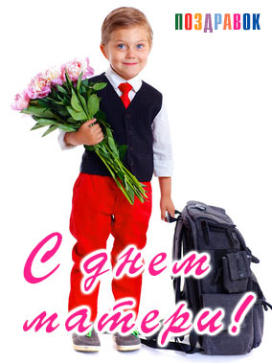  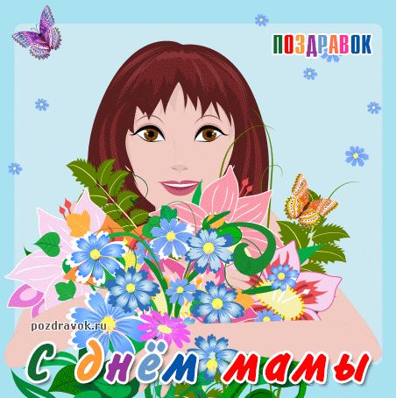  Мамулечка, роднулечка,  Моя ты красотулечка,  Спешу тебя поздравить  С днем матери!  Пусть в жизни все наладится,  Морщинки пусть разгладятся,  Здоровье пусть прибавится  И сбудутся мечты!  Ты нежная и славная,  Ты в нашем доме главная,  За ласку и терпение тебя благодарю.  А чем тебя порадовать,  Не нужно мне отгадывать,  Ты ценишь лишь внимание,  Неважно, что дарю! Давлетов Валера    Я люблю тебя, мамочка, потому что ты моя мама.  Твой Алексей.  Ты самая красивая!  Ты самая хорошая!  На ласковое солнышко  И на меня похожая.  Дарю тебе улыбку,  Дарю тебе цветок.  Хочу, чтоб ты порхала  Всегда, как мотылек! Мамуля моя, я тебя люблю.Ермакова Катя.  День Матери – праздник мамы и маминой мамы, и папиной мамы. |   Чудесный праздник - праздник мам.  Он Днем матери называется  И в конце ноября отмечается.  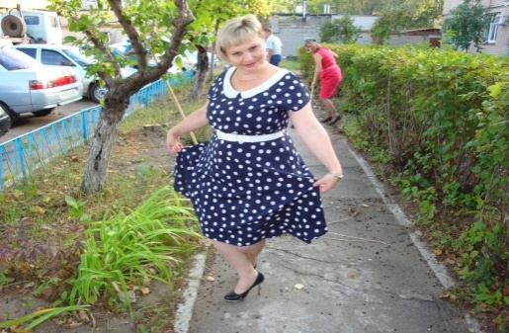  Мамочка, с днём матери! Оставайся такой же доброй, умной, красивой, прекрасной !!!  Твоя дочка Юля.  Любимые мои  с праздником!  Пусть всегда с вами будут те, кто вас любит!  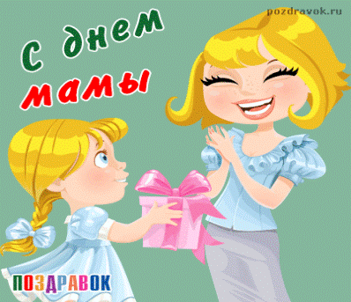Я желаю своей маме  С каждым годом быть все краше,  Никогда не унывать  И поменьше нас ругать.  Потапов Олег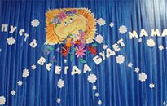  Дорогая моя,  Добрая, хорошая,  С днём Матери  Поздравляю тебя!Твоя Диана.  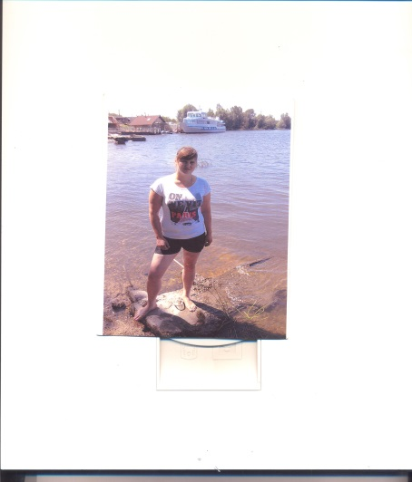Пусть невзгоды и печали  Обойдут тебя стороной. Софья.  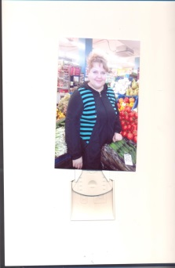  С Днем Матери!  Вам желаем, дорогие,  Быть здоровыми всегда,  Чтоб вы долго-долго жили,  Не старели никогда! | 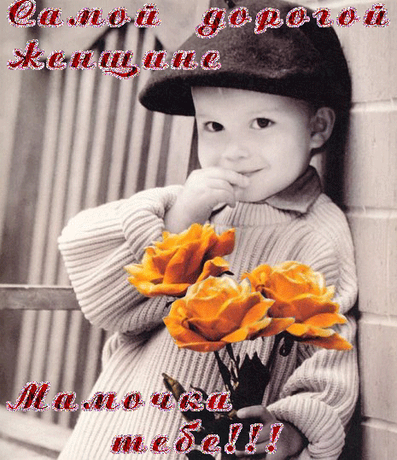  Солдатов Максим  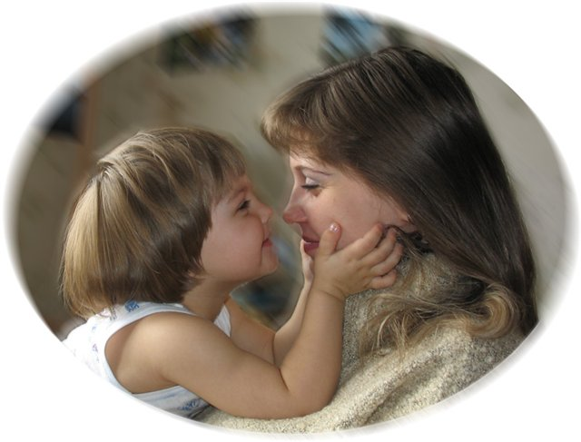  Мамочка моя милая,  Самая красивая,  Нежная, любимая  Мамочка моя.  Я хочу, чтоб ты никогда не болела. Твоя дочь Саша.  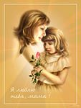  Мамочка! Пусть сбываются все желания!  Исполняется, что обещано...  Горбунова Дарья  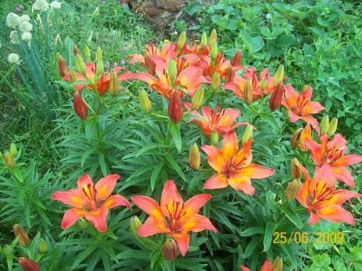  С Днем Матери!  Маму любят все на свете,  Мама - первый друг!  Любят мам не только дети,  Любят все вокруг.  Хомидова Зарина.  С женским днем 8 марта!  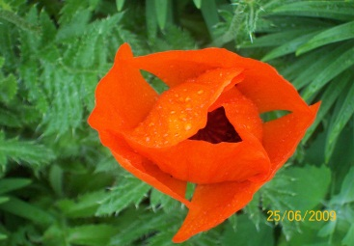  Мамочка!  Тебя поздравляю всей душой,  Чтоб ты блистала красотой,  Желаю счастья навсегда,  Чтоб не болела никогда. Твоя дочь - Настя Грошева.  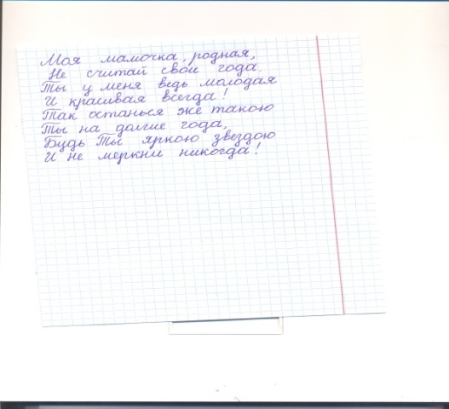  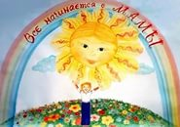  Дорогая мамочка! Пусть невзгоды и печали обойдут тебя стороной.Чтобы каждый день недели был для тебя как выходной.Твоя Кристина Хлебникова.
  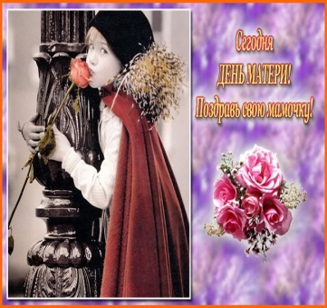  Мамочка!  С Днем Матери!  Пусть прекрасной  будет жизнь,  долгой и здоровой!  Лучников Стас. | ***********************************

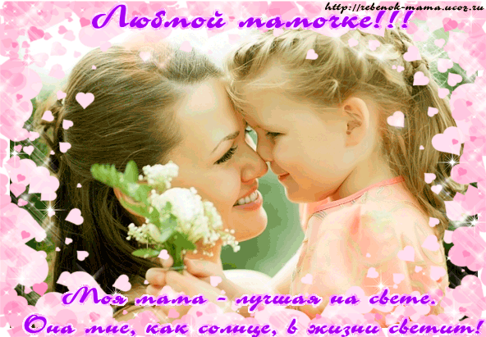  Я тебя очень люблю! Горбунова Катя  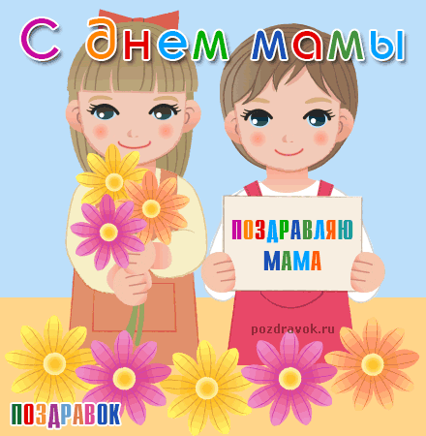  Мама! Я тебя очень люблю!Гутняк Миша.  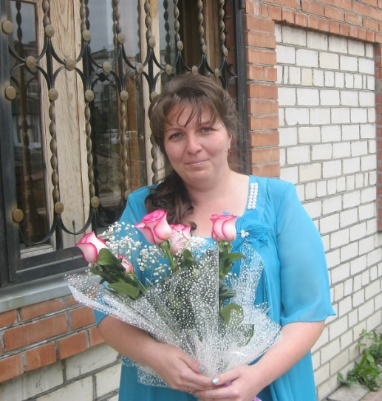  И скажу тебе спасибо  За заботу и любовь!  Мамочка, живи счастливо!  Буду я всегда с тобой! Твоя Маша.  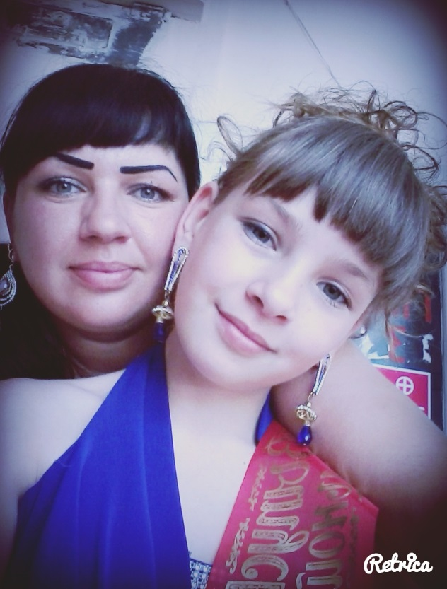  Мама, ты красивая! Мама, ты любимая! Моя мама самая красивая… А в день Матери еще краше! Рахманова Ксения.  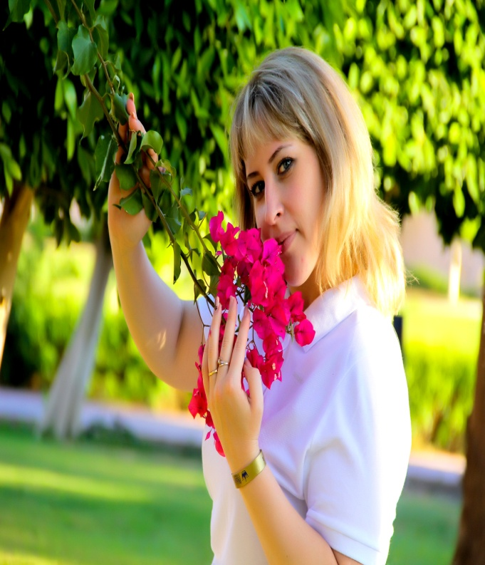  Я крепко обнимаю  Любимую мою.  Сегодня поздравляю,  Спасибо говорю.  Мустеева Валерия | Мамочка!  Желаю здоровья, любви и тепла,  Чтоб жизнь интересной и долгой была. Твоя Королева Настя.  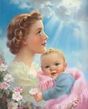  Поклон вам, женщины России,  За ваш нелегкий, нужный труд.  За всех детей, что воспитали,  И тех, что скоро подрастут.  За вашу ласку и вниманье,  За искренность и простоту,  За мужество и пониманье,  За чуткость, нежность, доброту!  Низкий вам поклон за ваш нелегкий труд.  Пусть дети любят вас, пусть берегут!  Иванова З.П.  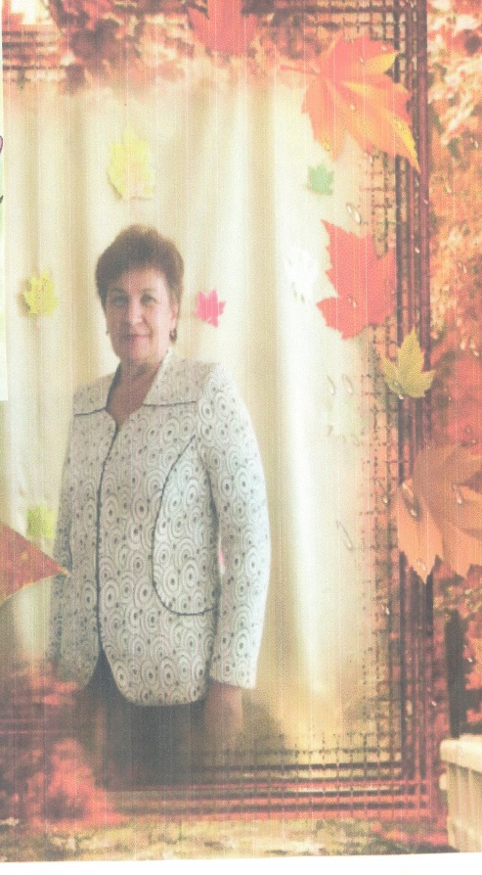  Душевная забота,  Умелая рука.  И спорится работа  У бабушки моей.  Я люблю тебя, моя бабуля. Твоя внучка Ольга.  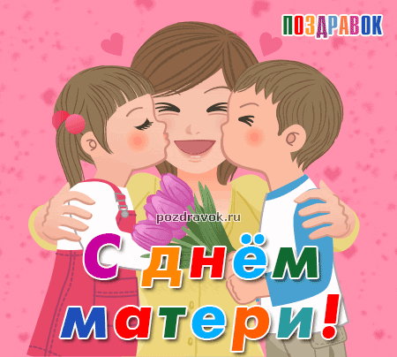  Дорогие мои! С Днем Матери! Пусть прекрасной будет жизнь, долгой и здоровой!Ваш Сергей Мичурин.

Дорогая мамочка!

С праздником, наши ненаглядные!
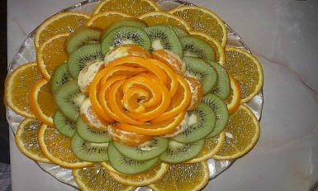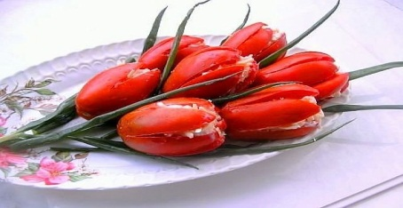
Печатное издание «Поздравок» Выпуск №1.Ноябрь, 2024 г.
Учредитель и издатель: Иванова З.П. Адрес: 446031, Самарская об, г. Сызрань,
Руководитель проекта: Иванова З.П.ул. Образцовская, 27-9
Корреспонденты: ученики 5 класса Тел.: 35-40-91

Отпечатано на домашнем принтере. Тираж ограничен объемом расходных материалов.

